№146, 15 снежня 2015 года

КАБ АДГУКНУЛАСЯ ДУША
За параўнальна невялікі прамежак часу ў Сенненскай школе-інтэрнаце Віцебскай вобласці распрацавалі і ўкаранілі ўнікальную мадэль практыка-арыентаванага адукацыйнага асяроддзя. Тутэйшую школу-фабрыку цяпер ведаюць далёка за межамі рэгіёна. Але калектыў спыняцца на дасягнутым не збіраецца, таму што кожны, хто тут працуе, разумее: ад яго залежаць лёсы цяжкіх дзяцей і падлеткаў.
— Трэба жыць у рытме часу, знаходзіць шляхі да сэрца і розуму кожнага нашага навучэнца, — адзначае дырэктар школы-інтэрната Леанід Казлоў. — Да нас трапляюць з усёй вобласці хлопчыкі і дзяўчынкі, якія перажылі сур’ёзныя псіхалагічныя траўмы, страцілі сям’ю, маюць захворванні і шкодныя звычкі, знаходзяцца на ўліку ў ІСН як правапарушальнікі. Але разам з тым дзеці ёсць дзеці, яны цягнуцца да лепшага, імкнуцца да цікавага, напоўненага жыцця, чакаюць свята.

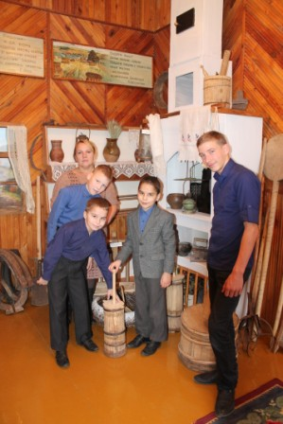
З 2008 па 2015 год установа паспяхова ажыццявіла некалькі праектаў Міністэрства адукацыі Рэспублікі Беларусь. Эксперыментальны праект “Апрабацыя мадэлі практыка-арыентаванага адукацыйнага асяроддзя школ-інтэрнатаў для дзяцей-сірот і дзяцей, якія засталіся без апекі бацькоў, што забяспечвае больш высокую эфектыўнасць сацыялізацыі і прафесійнага самавызначэння выхаванцаў” рэалізаваны ў рамках праграмы “Дзеці Беларусі”. Завершаны два інавацыйныя праекты: “Укараненне мадэлі практыка-арыентаванага адукацыйнага асяроддзя школ-інтэрнатаў для дзяцей-сірот і дзяцей, якія засталіся без апекі бацькоў, што забяспечвае больш высокую эфектыўнасць сацыялізацыі і прафесійнага самавызначэння выхаванцаў” і “Укараненне мадэлі арганізацыйна-метадычнага забеспячэння праграм духоўна-маральнага выхавання навучэнцаў 8—9 класаў на праваслаўных традыцыях беларускага народа”. Зараз працягваецца работа па рэспубліканскім эксперыментальным праекце “Апрабацыя метадычных рэкамендацый па рэалізацыі праграмы выхаваўчай работы “Грамадзянін. Працаўнік. Сем’янін” у дзіцячых інтэрнатных установах для дзяцей-сірот і дзяцей, якія засталіся без апекі бацькоў” (у рамках Нацыянальнай праграмы дэмаграфічнай бяспекі Рэспублікі Беларусь), а таксама па абласным творчым (даследчым) праекце “Укараненне мадэлі “Школьная бізнес-кампанія”. Акрамя таго, пачалася рэалізацыя рэспубліканскага інавацыйнага праекта “Укараненне мадэлі арганізацыйна-метадычнага забеспячэння праграм духоўна-маральнага выхавання навучэнцаў 10—11 класаў на праваслаўных традыцыях беларускага народа”.
Асаблівай радасцю для калектыву становіцца кожная ўдалая педагагічная карэкцыя. Паказальна: усе з 11 сёлетніх выпускнікоў упэўнена зрабілі першыя крокі ў самастойным жыцці, вучацца ва ўстановах прафесійнай адукацыі. Хтосьці выбраў Мінскі дзяржаўны лінгвістычны ўніверсітэт, хтосьці — будаўнічы каледж або ліцэй сельгасвытворчасці. На гэтым фоне дыферэнцыяцыя — паступіў выпускнік ва ўстанову вышэйшай або прафесійна-тэхнічнай адукацыі — мае другаснае значэнне. Кіраўнік установы і яго каманда ўпэўнены: паняцце паспяховасці вызначае не ўзровень адукацыі, а самарэалізацыя і паспяховая сацыялізацыя.

— Трэба адштурхоўвацца не ад ідэальных уяўленняў, а толькі ад рэальнай жыццёвай сітуацыі, — пераконвае дырэктар. — У школу-інтэрнат прыходзяць дзеці, не па чутках знаёмыя з алкаголем, спайсамі, курэннем. Як адвучыць ад небяспечнай залежнасці? Зноў і зноў праводзіць гутаркі? Малаэфектыўна. Не надта тут дапаможа і татальны кантроль (хаця ніхто не аспрэчвае, што ў разумнай ступені ён неабходны). Самы дзейсны і, напэўна, адзінаправільны шлях — напаўняць жыццё навучэнца эмоцыямі, пазітыўнымі перажываннямі, моцнымі ўражаннямі. Атрымаць іх дзіця можна праз спорт, творчую дзейнасць, спаборніцтвы, вучобу.

— Напрыклад, сёння мы праводзім флэш-моб “Мая Беларусь”, — далучаецца да размовы намеснік дырэктара па выхаваўчай рабоце Яўген Кісялёў. — Барацьба чакаецца ўпартая: дзеці старанна рыхтаваліся, яны матываваны на перамогу, а яшчэ больш — на заваяванне галоўнага прыза: дзве лепшыя каманды атрымаюць сертыфікаты на пераднавагоднюю паездку ў Мінск з цікавай культурнай праграмай. Дарэчы, экскурсійны тур разам з падарункамі — дзякуючы спонсарам пераможцы прывязуць іх усім навучэнцам — “першая ластаўка” рэспубліканскай акцыі “Нашы дзеці”. Такім чынам, падчас падрыхтоўкі і выступлення навучэнец дзейнічае ў калектыве і з кожным разам больш яскрава ўсведамляе прыгажосць і веліч роднай краіны, адчувае гордасць за Бацькаўшчыну і за сябе, яе часцінку.Потым азначаная светапоглядная мадэль замацоўваецца на практыцы — несумненна, ад экскурсіі і падарункаўвыхаванцы будуць у захапленні. Гэта толькі малы эпізод, аднак і ён дае выразнае ўяўленне: работа па сацыяльнай адаптацыі павінна ажыццяўляцца комплексна, бесперапынна і адразу на некалькіх узроўнях — тады яна будзе мець плён.

— Акрамя таго, мы абапіраемся на сумесную працоўную дзейнасць — яна аб’ядноўвае, фарміруе групу і калектыў, — дадае намеснік дырэктара па вучэбна-вытворчай рабоце Ганна Броўка. — Іншымі словамі, нашы дзеці капаюць бульбу, вырошчваюць кветкі і агародніну, займаюцца дызайнам, даглядаюць пчол, вучацца гатаваць, шыць і ўпрыгожваць адзенне, рабіць прычоскі, спрабуюць жыць самастойна ў спецыяльным асобным доміку. Ім даводзіцца добраўпарадкоўваць тэрыторыю, плесці пляцень, рамантаваць і прыбіраць свае пакоі, вырабляць прадметы побыту ў майстэрнях. Яны вучацца працаваць, а далучэнне да працы таксама форма вучобы. Мала тэорыі, каб узнік працоўны азарт, неабходна, як кажуць самі дзеці, “ручкамі абляпіць”. Нельга сфарміраваць руплівага працаўніка толькі з дапамогай слоў. Ён жа павінен асвоіць усе аперацыі любога працэсу — ад чысткі ўласнага абутку да вырабу вулея. Калі ён будзе ведаць асновы тэхналогіі і культуры працы, тэхніку бяспекі, фінансавы складнік, уключаючы продаж прадукцыі, тады ён будзе гатовы да самастойнага жыцця.
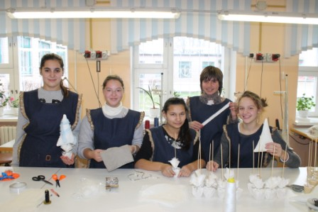
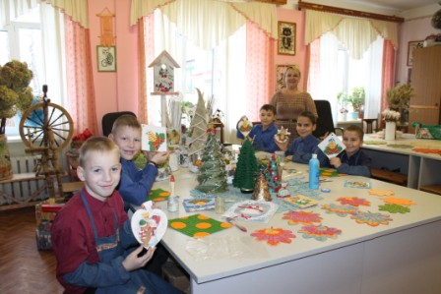

Як расказала намеснік дырэктара па вучэбнай рабоце Ала Саржыцкая, асноўнай ідэяй арганізацыі адукацыйнага працэсу ў школе-інтэрнаце з’яўляецца інтэграцыя агульнаадукацыйнай, дапрафесійнай і прафесійнай падрыхтоўкі навучэнцаў з другой ступені навучання і атрымання рабочай кваліфікацыі па адной або дзвюх спецыяльнасцях, а таксама ўкараненне практыка-арыентаванага адукацыйнага асяроддзя ў сектары выхаваўчай і сацыяльнай работы з максімальным ахопам відаў дзейнасці. Вопыт сенненскіх педагогаў запатрабаваны як у Беларусі, так і за мяжой. Установа цесна кантактуе з расійскімі партнёрамі, а праз супрацоўніцтва з Міжнароднай Макаранкаўскай асацыяцыяй і з многімі краінамі свету (у прыватнасці, нядаўна матэрыял, падрыхтаваны Леанідам Казловым у суаўтарстве з Аляксандрам Журбой, пабачыў свет на старонках італьянскага часопіса “Альбатрос”).
— У ідэале для існавання ў соцыуме выпускніку патрэбны яшчэ прававая і фінансавая граматнасць, — лічыць дырэктар. — Прававая граматнасць прывіваецца як у рамках выхаваўчай работы, так і шляхам найму на работу: у вясенне-летні перыяд мы прымаем навучэнцаў, якія дасягнулі паўналецця, на палову ці чвэрць стаўкі рабочага па рамонце, дворніка, прыбіральшчыцы. Яны праходзяць увесь гэты цыкл, і на іх прыкладзе астатнія дзеці даведваюцца, як пішацца заява аб прыёме на работу і афармляецца працоўны дагавор, навошта атрымліваць страхавое пасведчанне, як карыстацца крэдытнай карткай і рацыянальна распараджацца сваёй першай зарплатай, што такое правілы ўнутранага працоўнага распарадку і функцыянальныя абавязкі. Фінансавую граматнасць мы павышаем не толькі праз выхаваўчую работу. У адпаведнасці з сумесным праектам Нацыянальнага банка Рэспублікі Беларусь, спецыялісты РРБ-банка раз у паўгода праводзяць у нас заняткі. А калі ўжо і гэта пройдзена, фундамент самастойнасці закладзены моцны.

У размове з адным з выхаванцаў школы-інтэрната ў вытворчых майстэрнях я запыталася: што зрабіць, каб атрымаўся добры выраб? І замест падрабязнага апісання тэхналагічнага працэсу пачула ў адказ: “Душу ўкладваць у справу”. Карпатлівая праца калектыву паступова прыносіць плён. І ёсць усе падставы спадзявацца: як і дзясяткамі іншых выпускнікоў, гэтым маладым чалавекам праз некалькі гадоў школа-інтэрнат будзе ганарыцца.

Таццяна Бондарава. Фота аўтара.

